# 实验七十三 李萨如图形

## 实验器材

朗威电压传感器 ×2（LW-E841）、低频信号发生器 ×2（LW-Q710）、计算机。

## 实验装置

如图 73 – 1。

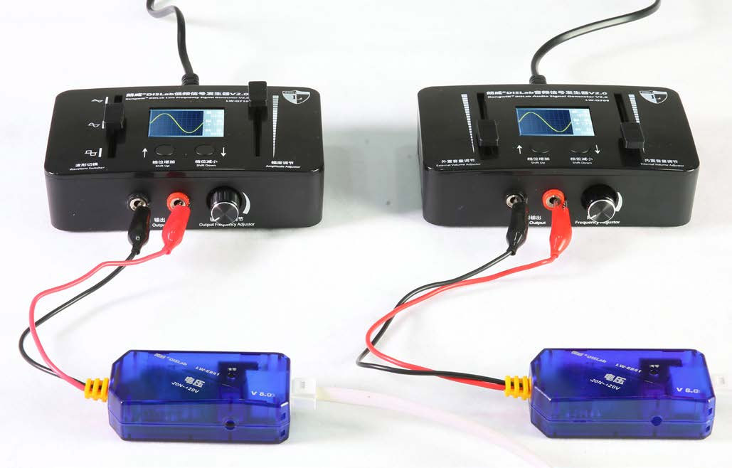

图 73 – 1 李萨如图形实验装置图

## 实验操作（通用软件）

1．根据实验装置图安装实验电路；打开通用软件，传感器采集频率调整到“1 K”；

2．打开“组合图线”，添加“电压 - 电压”图线，并设为“暂态显示”；

3．打开信号发生器，调整两台信号发生器正弦信号的频率比分别为“1∶1”、“1∶2”、“1∶3”、“1∶4”、“1∶5”时，观察所形成的李萨如图形（图 73 – 2 ~ 图 73 – 6）。

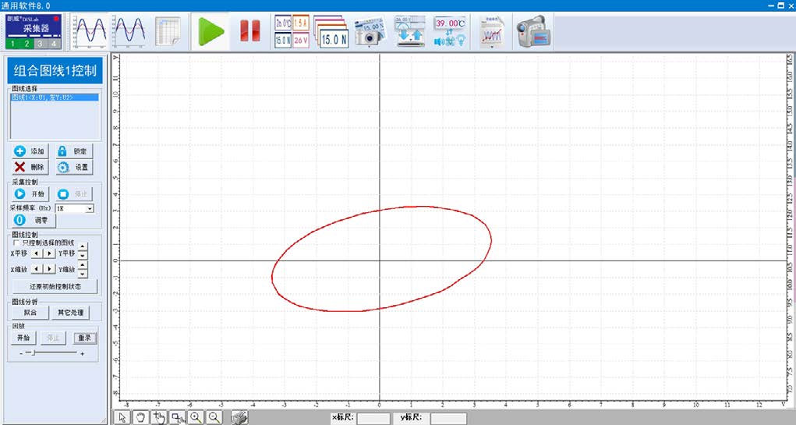

图 73 – 2 通用软件 在频率比为 1∶1 时的波形

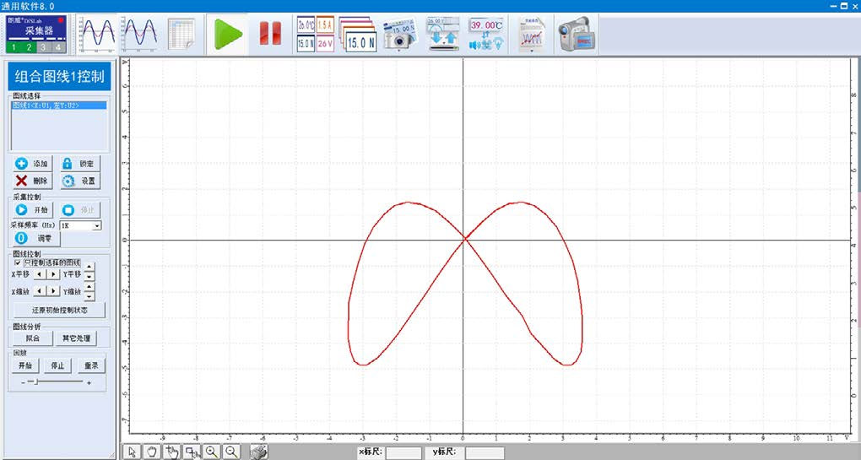

图 73 – 3 通用软件 在频率比为 1∶2 时的波

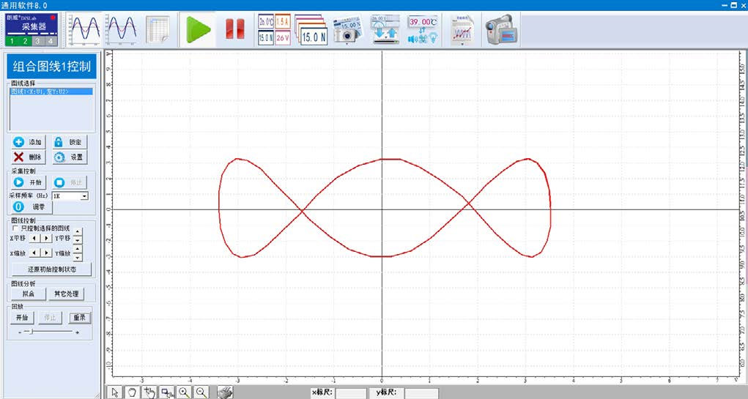

图 73 – 4 通用软件 在频率比为 1∶3 时的波形

图 73 – 5 通用软件 在频率比为 1∶4 时的波形

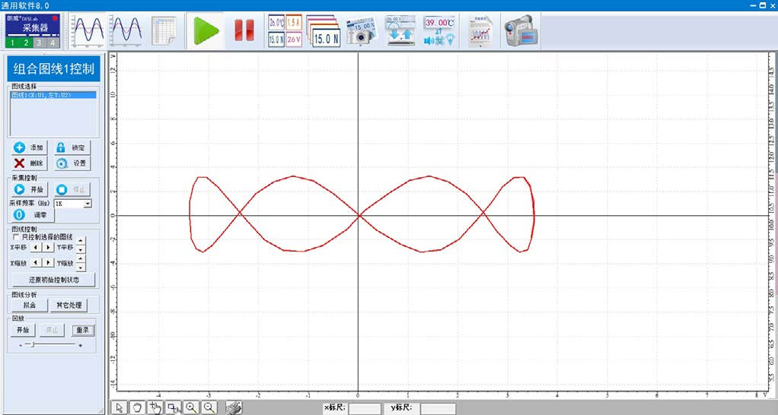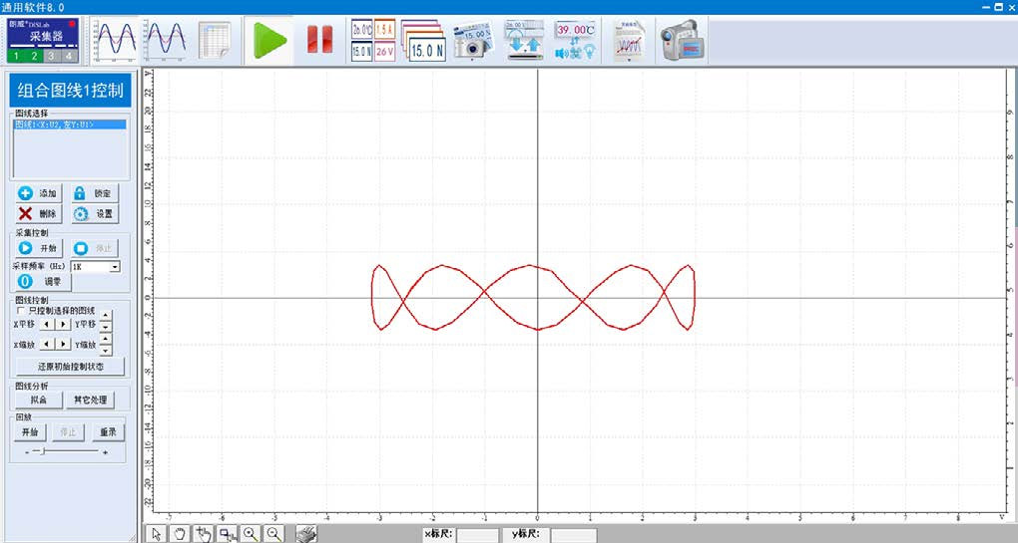

图 73 – 6 通用软件 在频率比为 1∶5 时的波形

**视频地址**：[http:// llongwill.qybee.com/lecture/14611](http://llongwill.qybee.com/lecture/14611)。